Otter安装分为manager安装和node安装
https://github.com/alibaba/otter

先初始化数据库：
初始化otter manager系统表：
wget -P /usr/soft https://raw.github.com/alibaba/otter/master/manager/deployer/src/main/resources/sql/otter-manager-schema.sql
载入数据库：
source otter-manager-schema.sql

下载otter manager

下载安装文件
地址：https://github.com/alibaba/otter/releases
Linux命令：
wget -P /usr/soft https://github.com/alibaba/otter/releases/download/otter-4.2.17/manager.deployer-4.2.17.tar.gz
cd /usr/soft
mkdir /usr/otter
tar zxvf canal.deployer-1.1.3.tar.gz -C /usr/otter
cd /usr/otter

配置修改
## otter manager domain name #修改为正确访问ip，生成URL使用
otter.domainName = 127.0.0.1
## otter manager http port
otter.port = 8080
## jetty web config xml
otter.jetty = jetty.xml

otter manager database config ，修改为正确数据库信息

otter.database.driver.class.name = com.mysql.jdbc.Driver
otter.database.driver.url = jdbc:mysql://127.0.01:3306/ottermanager
otter.database.driver.username = root
otter.database.driver.password = hello

otter communication port

otter.communication.manager.port = 1099

otter communication pool size

otter.communication.pool.size = 10

default zookeeper address，修改为正确的地址，手动选择一个地域就近的zookeeper集群列表

otter.zookeeper.cluster.default = 127.0.0.1:2181

default zookeeper session timeout = 90s

otter.zookeeper.sessionTimeout = 90000

otter arbitrate connect manager config

otter.manager.address = ${otter.domainName}:${otter.communication.manager.port}

启动otter manager
sh startup.sh

查看日志
tail -n 200 logs/manager.log

查看验证，添加zookeeper
访问： http://127.0.0.1:8080/，出现otter的页面，即代表启动成功
访问：http://127.0.0.1:8080/login.htm，初始密码为：admin/admin，即可完成登录. 目前：匿名用户只有只读查看的权限，登录为管理员才可以有操作权限
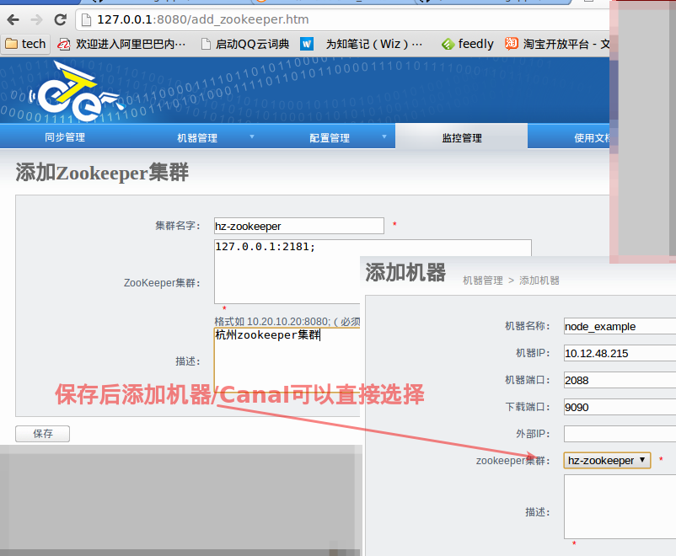

关闭otter manager
sh stop.sh

安装otter node

环境准备
需要在manager页面为node定义配置信息，并生一个唯一id
访问manager页面的机器管理页面，点击添加机器按钮
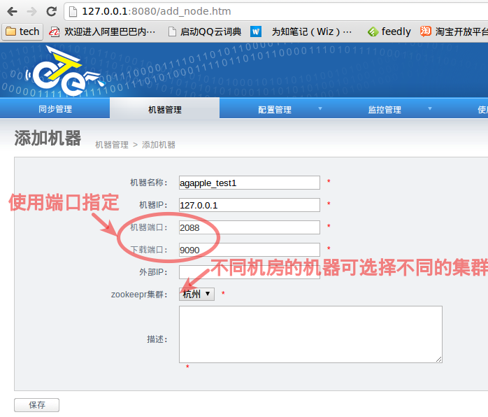
- 机器名称：可以随意定义，方便自己记忆即可
- 机器ip：对应node节点将要部署的机器ip，如果有多ip时，可选择其中一个ip进行暴露. (此ip是整个集群通讯的入口，实际情况千万别使用127.0.0.1，否则多个机器的node节点会无法识别)
- 机器端口：对应node节点将要部署时启动的数据通讯端口，建议值：2088
- 下载端口：对应node节点将要部署时启动的数据下载端口，建议值：9090
- 外部ip ：对应node节点将要部署的机器ip，存在的一个外部ip，允许通讯的时候走公网处理。
- zookeeper集群：为提升通讯效率，不同机房的机器可选择就近的zookeeper集群.
node这种设计，是为解决单机部署多实例而设计的，允许单机多node指定不同的端口
机器添加完成后，跳转到机器列表页面，获取对应的机器序号nid

下载otter node
地址：https://github.com/alibaba/otter/releases
Linux命令：
wget -P /usr/soft https://github.com/alibaba/otter/releases/download/otter-4.2.17/node.deployer-4.2.17.tar.gz
cd /usr/soft
tar zxvf canal.deployer-1.1.3.tar.gz -C /usr/otter
cd /usr/otter

配置修改
nid配置 (将环境准备中添加机器后获取到的序号，保存到conf目录下的nid文件)

echo 1 > conf/nid
修改otter.properties
# otter node root dir
otter.nodeHome = ${user.dir}/../node
## otter node dir
otter.htdocs.dir = ${otter.nodeHome}/htdocs
otter.download.dir = ${otter.nodeHome}/download
otter.extend.dir= ${otter.nodeHome}/extend
default zookeeper sesstion timeout = 90s
otter.zookeeper.sessionTimeout = 90000
otter communication pool size
otter.communication.pool.size = 10
otter arbitrate & node connect manager config ， 修改为正确的manager服务地址
otter.manager.address = 127.0.0.1:1099

启动other node
sh startup.sh

查看日志
tail -n 200 logs/node/node.log

查看验证
访问： http://127.0.0.1:8080/node_list.htm，查看对应的节点状态，如果变为了已启动，代表已经正常启动。(ps，如果是未启动，会是一个红色高亮)

关闭otter node
sh stop.sh

